创建删除数据库
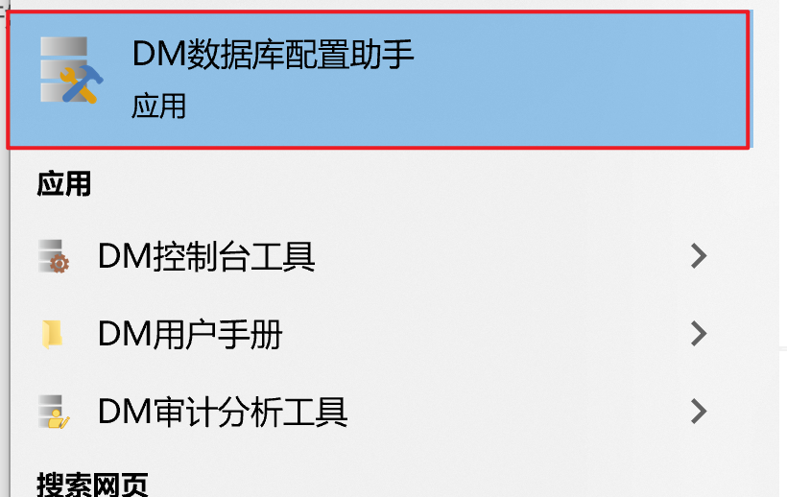
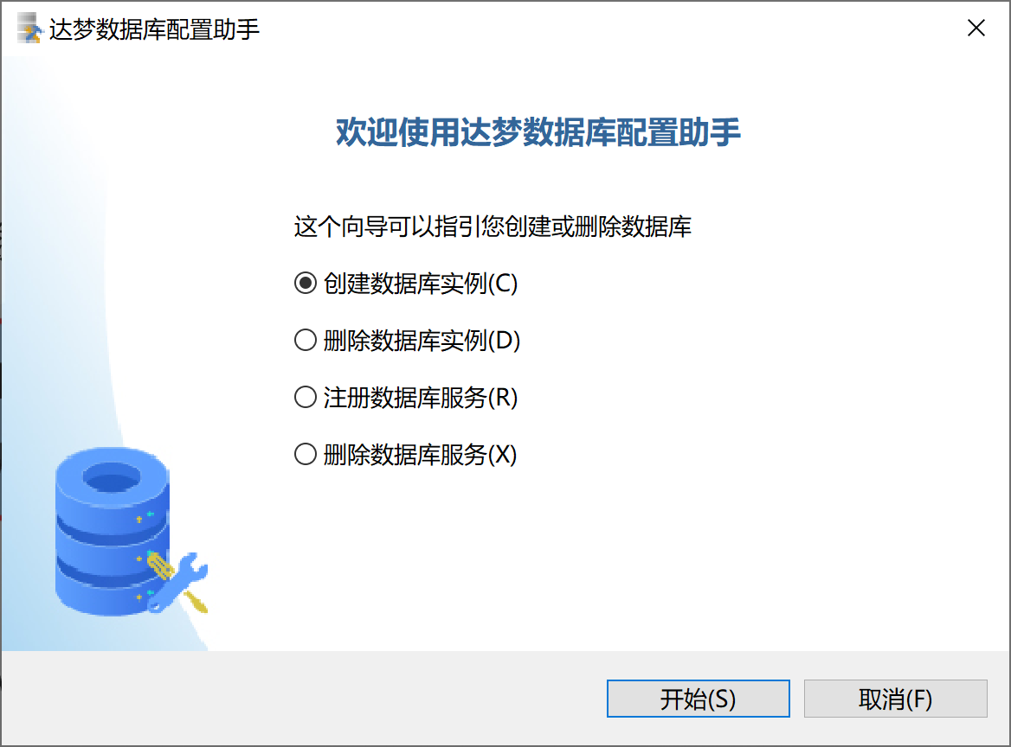

模式登录
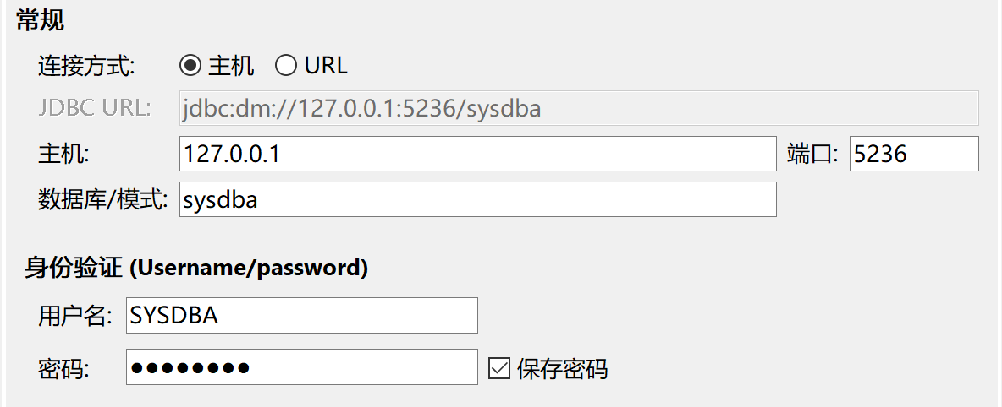
没有展示创建的数据库实例信息
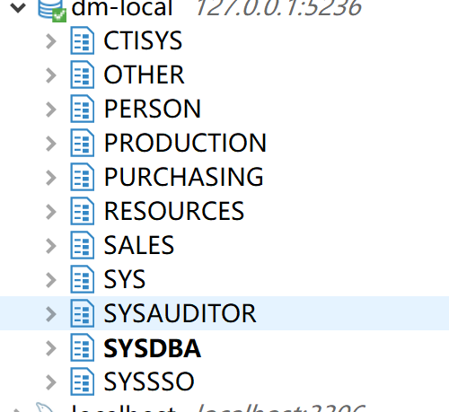

创建模式
虽然创建数据库实例，但不能创建使用“数据库实例名称” 进行登录，需要创建模式名
创建语句：
CREATE USER DAMENG IDENTIFIED BY "Mima001!";
GRANT DBA TO DAMENG;
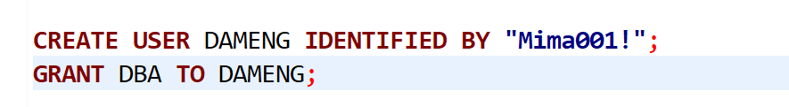
创建模式名连接信息
